Sistema de Acompanhamento de Projetos
Desenvolvimento de sistema web

Marcelo Ramos Machado¹; Luis Felipe Oliveira²; André Fabiano de Moraes³

RESUMO

Este artigo o aborda desenvolvimento de um sistema web de acompanhamento de projetos de fabricação de máquinas e equipamentos industriais. Este sistema tem o objetivo de facilitar a comunicação entre cliente e fornecedor durante o processo de construção do produto, possibilitando ao fornecedor informar os resultados obtidos e, ao cliente, verificar se o andamento das etapas encontra-se conforme os padrões solicitados.

Palavras-chave: Internet, Comunicação, Integração.

INTRODUÇÃO

Durante seis anos de atuação na área de automação industrial, os autores puderam acompanhar alguns aspectos no que diz respeito ao desenvolvimento de grandes projetos. Entre estes aspectos pode-se citar a complexidade lógica e mecânica, fatores humanos, financeiros, logísticos, etc..
As atividades da empresa utilizada como exemplo consiste na criação, construção, teste e instalação de equipamentos para produção industrial. A soma destas etapas têm duração, em média, de três meses a um ano, dependendo do contrato firmado entres as partes.
Projetos longos, que envolvem muitos profissionais, costumam ser difíceis de serem gerenciados. De um lado o fornecedor, procurando a melhor forma de atender prazos, metas e normas. Do outro o cliente, preocupado com o andamento do projeto, querendo saber se o capital financeiro e tempo que está sendo investido terá um resultado satisfatório.
O objeto deste artigo tem o intuito de formar um canal de comunicação entre estas duas partes, oferecendo uma ferramenta para que o fornecedor possa expor a situação de seu trabalho, enquanto o cliente pode acompanhar se seu produto está sendo desenvolvido conforme suas expectativas.
A ferramenta trata-se de um sistema computacional disponibilizado pela internet, uma área protegida por senha, com as etapas, serviços executados, fotos e disponibilização para download de arquivos que compõem o projeto do produto fabricado, como esquemas elétrico, pneumático, hidráulico, projeto mecânico, datasheets de peças de reposição e manuais de operação e manutenção.

PROCEDIMENTOS METODOLÓGICOS

A implementação das funcionalidades do sistema está sendo feita em ambiente privado, com a aplicação rodando em um servidor local. O servidor utilizado atualmente é o Apache 2.4.3, do pacote XAMP 1.8.1. A linguagem será PHP 5.4.7, com SGDB MySQL 5.0.1.
Para o front-end, a interface do sistema com o usuário, utiliza-se o template open source Admin-LTE, baseado em BootStrap.
No entanto, as ferramentas poderão ser atualizadas conforme a necessidade, assim como poderão ser agregados novas ferramentas com mais recursos.
Posteriormente, após certificado o bom funcionamento do mesmo, o sistema será implantado no site da empresa Techno Tools Automação Ltda, situada em Novo Hamburgo-RS. Importante ressaltar que a utilização da marca e nome fantasia já foi autorizada por seus representantes.
A arquitetura de organização do código utiliza o modelo Model-View-Controler, até o momento sem a utilização de framework, mas estuda-se a utilização do framework open source Laravel.

RESULTADOS E DISCUSSÃO

Atualmente os resultados restringem-se as páginas de cadastros (CRUD) e a validação de usuário e senha, conforme apresentado na disciplina do Projeto Integrador III, não apresentando todo o comportamento descrito no seu planejamento.
Como ponto positivo, podemos citar a responsividade, já implementada, que possibilita a adaptação do layout da apresentação ao usuário conforme o equipamento que o mesmo esteja utilizando.
O planejado para o sistema inclui uma página inicial no estilo dashboard, após autenticação de usuário cadastrado. Nesta dashboard concentram-se os principais atalhos e avisos do sistema.
O ambiente terá seus recursos ajustados conforme o perfil do usuário. Usuários registrados na empresa fornecedora poderão acessar cadastros de clientes, projetos, etapas de projetos, tarefas, realizarem comentários e fazer upload de arquivos do projeto, conforme seu nível de permissão recebida do administrador do sistema.
Usuários cadastrados na empresa cliente terão acesso à visualização de projetos, etapas e tarefas, bem como o registro de comentários e download de arquivos disponíveis para seu projeto, também de acordo com o nível de acesso concedido por seu administrador.
A cada tarefa concluída ou com status alterado deve ser atualizado o nível de progresso da etapa e do projeto. A cada tarefa concluída, comentário ou arquivo carregado automaticamente é enviado uma mensagem de alerta para o responsável no cliente. Como arquivo pode-se considerar documentos, ilustrações ou fotografias anexadas ao projeto.
As figuras de 1 a 4 exibem a interface do sistema, a figura 5 exibe a estrutura de pastas e arquivos do projeto.

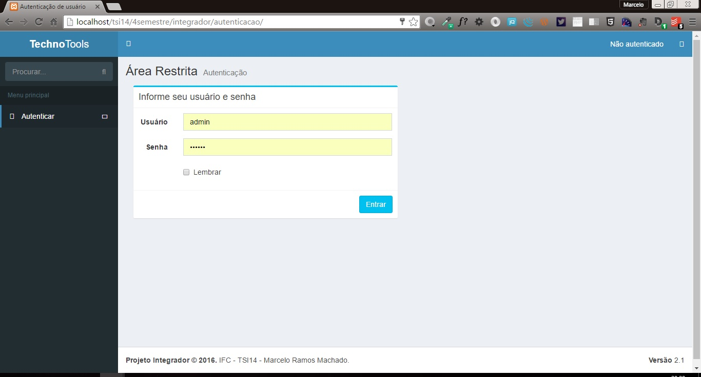
Figura 1: Tela de autenticação de usuário

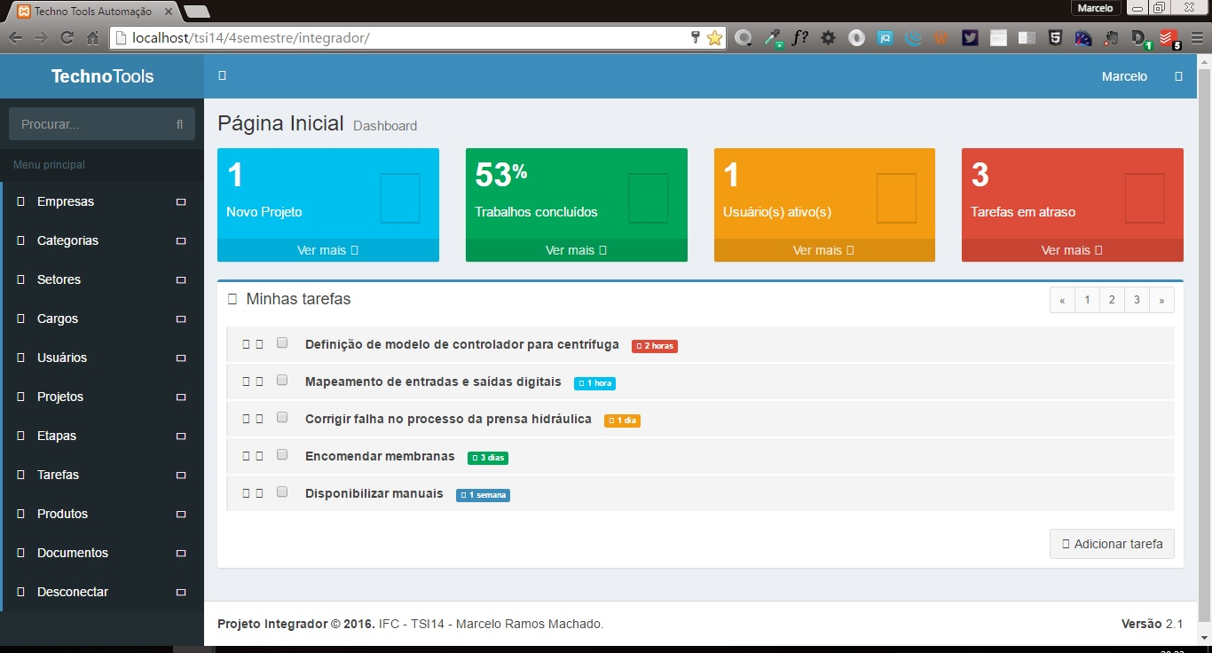
Figura 2: Tela inicial (dashboard)
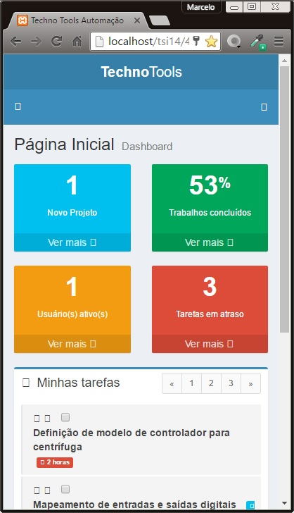
Figura 3: Responsividade

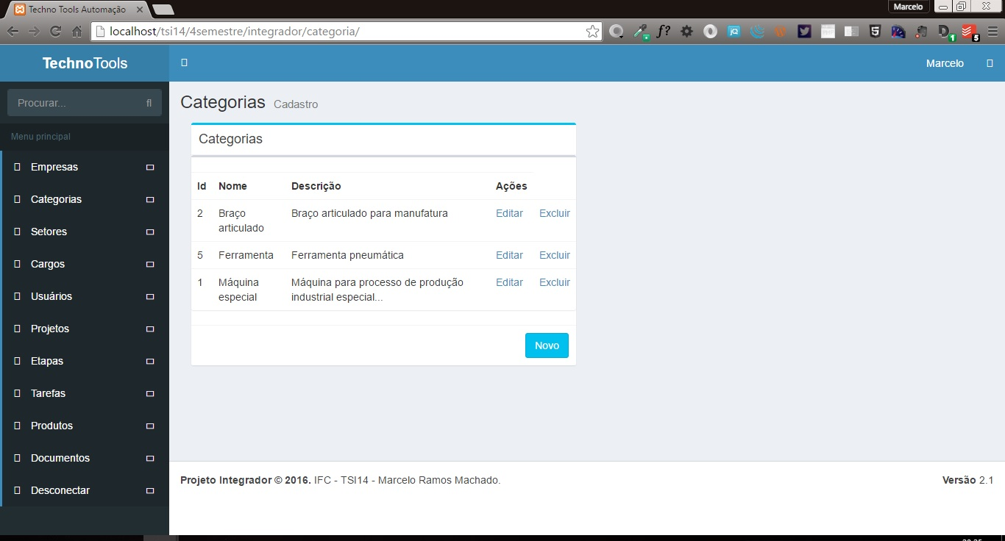
Figura 4: Cadastro de categorias (CRUD)

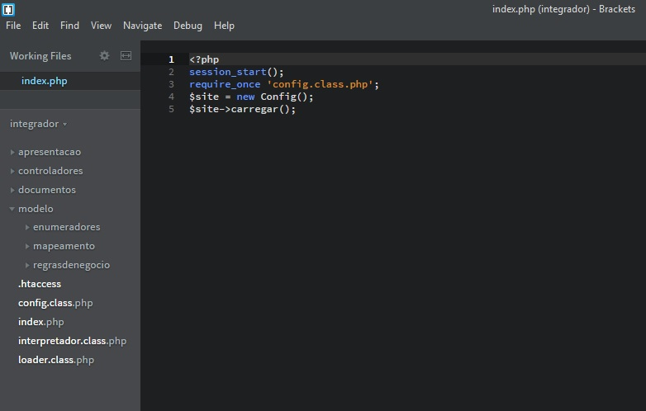
Figura 5: Estrutura de pastas

CONSIDERAÇÕES FINAIS

Com muito a ser desenvolvido ainda, pode-se afirmar que este seja mais um planejamento do que um sistema em si. No entanto, conforme os estudos avançam novos conhecimentos são agregados e mais o projeto se aproxima de um trabalho profissional.
Um requisito ainda não levado em conta, embora cada vez mais relevante, é o desenvolvimento de um aplicativo para dispositivos móveis, com funcionalidades que melhoraria a experiência do usuário, integrando ainda mais os recursos. Porém este requisito foge do escopo do projeto original, sendo tratado como uma solução à parte.
Não tendo a pretensão de ser conclusivo e inflexível, a possibilidade de novas funcionalidades serem agregadas às existentes são periodicamente estudadas, contribuindo e possivelmente impactando em todos os aspectos do sistema.

REFERÊNCIAS
HEUSER, Carlos Alberto – Projeto de Banco de Dados – Bookman – 6 ª edição – 2009.
Admin Lte. Disponível em <http://www.bootstrapstage.com/admin-lte/>, acessado em 13/06/2016.
Figueiredo, Erik – Entendendo MVC PHP na prática. Disponível em http://tableless.com.br/entendendo-o-padrao-mvc-na-pratica/>, acessado em 13/06/2016.
Welenir, Walter – Conceito de MVC e sua funcionalidade usando o PHP. Disponível em <http://www.devmedia.com.br/conceito-de-mvc-e-sua-funcionalidade-usando-o-php/22324>, acessado em 13/06/2016.
Tutoriais W3Schools. Disponível em <http://www.w3schools.com/>, acessado em 13/06/2016.
ProjectFork. Disponível em: <http://www.projectfork.net/>, acessado em 13/06/2016.

